HOMOLOGAÇÃO RESULTADO FINAL CONFORME O EDITAL DE CHAMAMENTE PÚBLICO Nº 03/2024 REFERENTE AO REMANEJAMENTO DO SALDO REMANESCENTE DO EDITAL DE CHAMAMENTO PÚBLICO Nº 01/2023 – LPG - SELEÇÃO DE PROJETOS CULTURAIS DE AUDIOVISUAL, Art 6º.
PROPONENTE | PF/PJ | CATEGORIA | VALOR | RESULTADO
Marcio Serpa | 032.XXX.849-XX | INCISO III – ART. 6. | R$ 4.172,12 | HOMOLOGADO
Rafael Wilhelm | 032.XXX.519-XX | INCISO III – ART. 6. | R$ 4.172,12 | HOMOLOGADO

HOMOLOGAÇÃO RESULTADO FINAL CONFORME - EDITAL DE CHAMAMENTE PÚBLICO Nº 04/2024 REFERENTE AO REMANEJAMENTO DO SALDO REMANESCENTE DO EDITAL DE CHAMAMENTO PÚBLICO Nº 02/2023 – LPG – SELEÇÃO E PREMIAÇÃO DE TRAJETORIA CULTURAIS, Art. 8º- Demais Àreas.
PROPONENTE | PF/PJ | CATEGORIA | VALOR | RESULTADO
Aline Uroda Narciso Cambrussi | 019.XXX.099 -XX | Artesanato - Art. 8. | R$ 4.721,40 | HOMOLOGADO
Andréa Luiza da Silveira | 932.XXX.489-XX | Categoria Leitura Escrita e Oralidade – Art. 8. | R$ 4.721,40 | HOMOLOGADO
Daniel Perin | 40.811.783/0001-08 | Artes Plásticas e Visuais – Art. 8. | R$ 4.721,40 | HOMOLOGADO

PF- PESSOA FÍSICA
PJ - PESSOA JURÍDICA
Guatambu, 27 de junho de 2024.

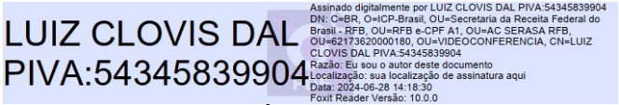
Luiz Clóvis Dal Piva
Assinatura

